信息工程学院实训资源宣传资料

第一部分 校内实训基地

第二部分 职业技能鉴定

第三部分 校外实训基地

第四部分 校外实训实习管理办法

第五部分 计算机实验实训统筹平台

第六部分 部分设备操作指南
第一部分 校内实训基地
一、计算机应用与软件技术实训基地概况
计算机应用与软件技术实训基地设备总值572万；投资主体为重庆市财政和学院支持；主要设备有服务器、Windows Server2008R2（软件）、路由器、交换机、计算机、联想视讯虚拟云终端、移动投影仪、数码照相机、笔记本电脑、打印机、摄影聚光灯、影室闪光灯、仿真试验台、嵌入式系统实训仿真箱、示波器、信号发生器、AM9实验箱、FPGA实验箱、机架管理控制服务器、实验室综合管理平台（软件）、图形工作站、专业摄像机、计算机返修台（BGA工作台）、效率源硬盘维修设备HD Doctor、数据恢复设备、综合布线实训装置、网络综合布线故障实训台等；实训项目数985个、主要完成软件技术基础实训、网络技术基础实训、计算机组装维护实训、嵌入式技术实训、网络布线实训、应用软件开发综合实训、计算机图形图像制作实训、数字媒体等实训功能；占地面积1464m²；人员：8人，分别是吴伯柱副教授、程让、刘均、陶洪建实验师、羊红、王梓、段爱华和李巧莉，曾在重庆市大学生“校园之春”计算机拆装比赛中获得二等奖，是微软ATA培训及认证考试基地、国家人力资源与社会保障部OSTA考试站、国家动漫游戏产业振兴基地等，其中由4台服务器和98台联想视讯虚拟云终端构成的云计算机在重庆市高职院校这一领域处于领先地位；实训基地积极参与重庆市劳动与人事中心局技能鉴定中心网络综合布线工种的鉴定工作。
计算机应用与软件技术实训基地
基础技能实训中心
核心技能实训中心
综合技能实训中心
软件技术基础实训室
网络技术基础实训室
计算机组装维护实训室
数字媒体实训中心
网络布线实训室
应用软件开发综合实训室
计算机图形图像制作实训室
嵌入式技术实训室
基地构架

二、基础技能实训中心
概述：基础技能实训中心设备总值114万，投资主体为重庆市财政和学院支持；主要设备有服务器、交换机、机架管理控制服务器、路由器、实验室综合管理平台（软件）、IPsec VPN安全网关、智能无线局域网交换机等；主要完成WIN2000、WINDDOWS 2003、 WINDDOWS 2008、WINDDOWS 7 linux等操作系统的安装、配置和管理，让学生熟练掌握各种网络操作系统的使用和维护操作；通过提供真实的网络环境，可以让学生亲自搭建网络、亲自动手调试、配置网络，从而让学生直观、全方位了解各种网络设备和应用环境，真正加深对网络原理、协议、标准的认识。通过网络实验室的学习，真正提高了学生的网络技能和实战能力。通过在网络实验室中的学习和实践，使学生具有扎实的理论基础和很强的实践动手能力，增加他们在将来的就业竞争中的竞争优势；占地面积260m²；人员：刘均。

1.软件技术基础实训室
（1）介绍
功能、实训项目、占地面积、总值、实训室整体布局图
该实训室主要完成WIN2000、WINDDOWS 2003、 WINDDOWS 2008、WINDDOWS 7 linux等操作系统的安装、配置和管理，让学生熟练掌握各种网络操作系统的使用和维护操作。安装的软件有虚拟SQL、OFFICE2003、网页三剑客8、TC、Internet、EWB、AutoCAD 2006、天正建筑7.5、Photoshop CS、3ds Max 9、coreldraw12、illustrator等；占地面积180m²；设备总值45万。
（2）关键设备
设备图片：单台设备图（照片）、结构图（挂图）、部件爆炸图（三维）
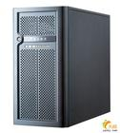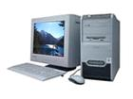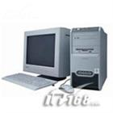

2．网络技术基础实训室
（1）介绍
通过提供真实的网络环境，可以让学生亲自搭建网络、亲自动手调试、配置网络，从而让学生直观、全方位了解各种网络设备和应用环境，真正加深对网络原理、协议、标准的认识。通过网络实验室的学习，真正提高了学生的网络技能和实战能力。通过在网络实验室中的学习和实践，使学生具有扎实的理论基础和很强的实践动手能力，增加他们在将来的就业竞争中的竞争优势。占地面积80m²；设备总值69万。

（2）关键设备
设备图片：
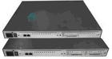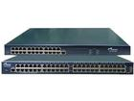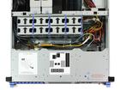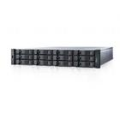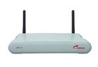

三、核心技能实训中心
核心技能实训中心包括计算机组装维护实训室、嵌入式技术实训室和网络布线实训室。
计算机组装维护实训室能实现计算机主板工作原理及故障检修实训、微机内存故障诊断及芯片级检修实训、硬盘维修及硬盘数据恢复实训、笔记本维修实训、显示器技术原理及故障检修实训；嵌入式技术实训室面向专业有计算机网络技术、计算机应用技术、软件技术等专业；主要设备：计算机、嵌入式实验板、单片机实验板；主要为计算机硬件技术、电子技术、电路设计、基于ARM的应用开发、智能客户端程序开发等课程；部分实训项目有汽车转向灯的设计与实现、按键控制的多彩流水灯的设计与实现、空调温度控制系统的开发、简易数字电压表的开发、红外密码锁的开发；网络布线实训室主要完成铜缆配线和端接工程技术实训、光纤配线和端接工程技术实训、综合布线六大子系统工程技术实训、光纤熔接技术实训、材料现场制作实训、工程管理实训，具有网络配线端接常见故障模拟和显示功能。占地面积202m2；人员：段爱华。

1．计算机组装维护实训室
计算机组装维护实训室能实现计算机主板工作原理及故障检修实训、微机内存故障诊断及芯片级检修实训、硬盘维修及硬盘数据恢复实训、笔记本维修实训、显示器技术原理及故障检修实训。占地面积68m²；设备总值17万。

（2）关键设备
设备图片：单台设备图（照片）、结构图（挂图）、部件爆炸图（三维）
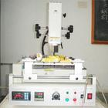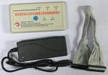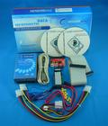
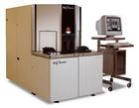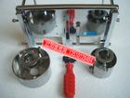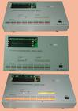

2．嵌入式技术实训室
（1）介绍
嵌入式技术实训室面向专业有计算机网络技术、计算机应用技术、软件技术等专业；主要设备：计算机、嵌入式实验板、单片机实验板；主要为计算机硬件技术、电子技术、电路设计、基于ARM的应用开发、智能客户端程序开发等课程；部分实训项目有汽车转向灯的设计与实现、按键控制的多彩流水灯的设计与实现、空调温度控制系统的开发、简易数字电压表的开发、红外密码锁的开发。占地面积68m2；设备总值56万。

（2）关键设备
设备图片：
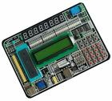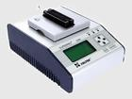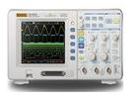
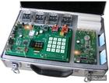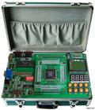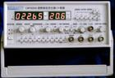
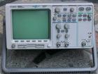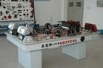

3．网络布线实训室
（1）介绍 主要功能
①网络配线端接工程技术实训功能。多种链路组合端接技术实训，熟练掌握网络配线端接技术。每次端接有指示灯直观显示连接状况和线序,直观显示和判断跨接、反接、短路、断路等故障。
②网络配线端接常见故障模拟和显示功能。能够直观模拟永久链路、信道链路的各种故障,并且有指示灯直观显示跨接、反接、短路、断路等故障。
③进行教学实训，包括：铜缆配线和端接工程技术实训、光纤配线和端接工程技术实训、综合布线六大子系统工程技术实训、光纤熔接技术实训、材料现场制作实训、工程管理实训及扩展功能。
占地面积68m²；设备总值32万。

（2）关键设备
设备图片：单台设备图（照片）、结构图（挂图）、部件爆炸图（三维）
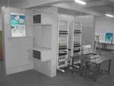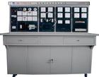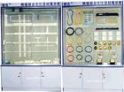
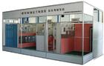

四、综合技能实训中心
综合技能实训中心包括应用软件开发综合实训室、计算机图形图像制作实训室和数字媒体实训中心。应用软件开发综合实训室主要面向课程有桌面应用程序制作、数据管理系统制作、信息系统制作、互联网管理系统制作、企业门户网站后台制作；部分实训项目有学生通讯录管理系统、小区收费管理系统、员工管理信息系统、房屋出租管理系统、宿舍管理信息系统、网上书店项目、校园新闻发布系统、连锁咖啡店日常经营管理系统等；计算机图形图像制作实训室有ACER品牌98台电脑，22寸液晶，4核CUP，4G内存，能够运行各种大型图形图像处理软件。安装的软件有OFFICE2003、After Effects CS4、Photoshop CS、网页三剑客8、Premiere Pro CS4、VS2008、SQL2005、Visio 2003、3ds Max 9、AutoCAD 2006、天正建筑7.5、Keil uVision2、ISIS 7 Professional、Multisim 7、Protel DXP、Maxplus、虚拟机等；数字媒体实训中心满足数字媒体素材收集、采集、后期编辑、合成处理的基本需求。占地面积540m2；人员：吴伯柱。

1．应用软件开发综合实训室
（1）介绍
该实验室由4台先进的联想万全服务器和98台云终端组成，借助于服务器的超强功能能够完成各类程序设计类软件的应用。其特点是软件系统都安装在服务器上，管理简单、更新容易、教师上课方便。安装的软件有Photoshop CS、网页三剑客8、OFFICE2003等，主要面向课程有互联网管理系统制作、企业门户网站后台制作；部分实训项目有网上书店项目、校园新闻发布系统、连锁咖啡店日常经营管理系统等。占地面积390m2；设备总值70万。

（2）关键设备
设备图片：
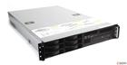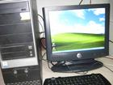

2．计算机图形图像制作实训室
（1）介绍
该实训室有ACER品牌98台电脑，22寸液晶，4核CUP，4G内存，能够运行各种大型图形图像处理软件。安装的软件有OFFICE2003、After Effects CS4、Photoshop CS、网页三剑客8、Premiere Pro CS4、VS2008、SQL2005、Visio 2003、3ds Max 9、AutoCAD 2006、天正建筑7.5、Keil uVision2、ISIS 7 Professional、Multisim 7、Protel DXP、Maxplus、虚拟机等。占地面积180m2；设备总值57万。

（2）关键设备
设备图片：
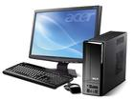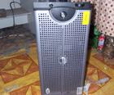

3．数字媒体实训中心
（1）介绍
满足数字媒体素材收集、采集、后期编辑、合成处理的基本需求

（2）关键设备
设备图片：

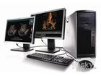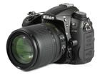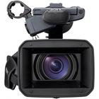
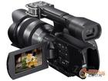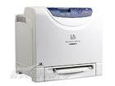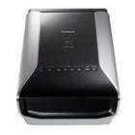

第二部分 职业技能鉴定
计算机应用与软件技术实训基地是微软ATA培训及认证考试基地、国家人力资源与社会保障部OSTA考试站和国家动漫游戏产业振兴基地授权合作院校；主要工种有办公中级、高级、PhotoShop中级、计算机安装中级、平面设计师、瑞星数据恢复工程师等工种；培训量240人/年。

第三部分 校外实训基地
1．企业介绍
（1）富士康科技集团 是专业从事电脑、通讯、消费电子、数位内容、汽车零组件、通路等6C产业的高新科技企业。凭借扎根科技、专业制造和前瞻决策，自1974年在台湾肇基，特别是1988年在深圳地区建厂以来，富士康迅速发展壮大，拥有100余万员工及全球顶尖IT客户群，为全球最大的电子产业专业制造商。连续9年雄居大陆出口200强榜首；2011年跃居《财富》全球企业500强第60位。

（2）西信天元数据资讯公司 重庆西信天元数据资讯有限公司是集团控股子公司，西信集团的前身是国家科技部西南信息中心(科技情报所)。1998年，经科技部批准，通过改制成立重庆西南信息产业（集团）公司， 公司性质为国有股份公司。集团公司共有员工约2000人，其中科技人员占72%，高级技术人员占50%。2007年集团公司产值4.2亿元。

（3）中软国际有限公司 是中软集团的旗舰企业，已经自主开发研制了 20多个以拥有自主知识产权的应用支撑平台软件Resource One为核心的电子政务系列产品，为国家几大部委、各级地方政府以及多家大型重点开发区开发了OA等应用系统，并成功推出了e-Park、e-Shield、e-Audit、e-Social Security、e-Quality及e-Agriculture等多个应用于国家重点业务系统、开发区及地方政府的电子政务解决方案，这些解决方案在金审、金质、金保、金农、金盾等金字工程中做出了重要贡献，确立了中软国际在电子政务领域的全面领先地位。

2．实训成果
计算机专业主要培养计算机工程方向的高级人才。培养一名合格的应用型人才，要经历专业理论知识的学习、工程实践的训练和工作实践的锻炼三个阶段，其中工程实践的训练是十分重要的环节，它能够促进学生理论联系实际、学以致用，培养实际动手能力。因此学院对该专业的工程实训教学进行了改革，加强工程实践能力和就业能力的培养，突出专业特色，培养符合企业需求的人才。
学院以校企合作为基础，由企业项目经验丰富的专业人士进行指导，整个实训过程以企业项目研发为主线，把学生当作工程师对待，将研发中的相关细节、知识点及经验贯穿到训练当中，在实际训练过程中，讲授仅占一小部分，更多是启发引导学生去分析与思考，同时让交流与讨论占主导，通过营造这种学习交流的氛围，让学生由被动学习变为主动学习。学生通过亲自经历资料查找、需求分析、方案设计、元件选型与采购、原理图绘制、PCB设计、程序设计、调试，重点突出程序设计、原理样机的制作和调试，更好地理解课程的内容，做到理论与实践结合，也使学生掌握了一种快速学习的方法，培养了一种研发的思想，重塑了一种分析问题、解决问题的能力。实训结束后，绝大多数同学能够运用C语言进行程序设计，使用常用接口器件进行较复杂的接口电路设计，同时也学会硬件电路调试思路与方法，并发现自己的不足与薄弱之处，如C语言、模电、数电等，学生在发现专业理论知识中的薄弱点后，有目的进行学习和弥补，这样既巩固了专业理论知识，又提高实际动手能力，丰富了工程项目经验，提高了就业竞争力。
在这种新的工程实训教学模式下，学生经过一个月的训练，更直接地了解到在企业中完成的实际工作，更真切地接触到本专业对应的行业中企业的研发、生产的方式、方法和思路，更早地培养了企业需要的协作意识、工程意识、研发意识，大幅度地提升了实际操作能力、创造创新能力、工程实践能力，及早地树立了自己的职业目标与从业方向。本次工程实训教学中新的教学理念和教学方法，也为教师转变传统教育思想，更新教学观念提供了可借鉴的依据，老师们在更全面、深刻地了解企业对人才需求的同时，也提高和丰富了自己的实践能力和经验，为今后更好地指导学生打下了坚实基础。
实践教学改革，是学院充分利用校企合作资源，对人才培养模式改革的一次尝试，从学生的反馈信息和实训成果可见，这种实践教学模式要继续深化和推广，同时更要持续发展校企合作的培养人才模式，通过这种校企联合进行实训不仅架构了业界与高校沟通的桥梁，为学生更好地在本专业方向上就业和就好业奠定了基础。

第四部分 校外实训实习管理办法
实习是学院教学过程的一个重要环节，它对专业人才的能力培养和基本技能训练，深化理解并运用理论知识具有十分重要的意义,对于学生获得生产技术和管理知识，接受职业环境熏陶，培养良好的职业素质及独立工作能力等起着十分重要的作用。为了加强对实习工作的管理，保证实习教学质量，结合我系实际情况，特制定本规定。
一、实习的类别与目的
1．认识实习：目的是使学生较全面地了解与专业有关的基本工作过程及有关实际知识，为学习专业知识奠定一定的感性基础。
2．专业实习：通过参加本专业的技术工作和实际操作，比较深入地了解有关专业知识，初步获得组织与管理的实际技能，收集有关资料，进一步理解与巩固所学的理论知识，拓宽专业知识面，提高分析问题与解决问题的能力。
3．毕业实习：在毕业前结合毕业设计（毕业论文）选题进行，目的是进一步培养学生的综合应用能力，用已掌握的全部专业知识和专业技能解决实际问题；同时培养学生的组织管理能力及独立工作能力。
二、实习经费
1．我系于每年实习前将本学年度的实习计划（包括参加实习的学生人数、实习地点、实习周数、实习时间）报教务处。
2．实习经费每学年一次依据各专业参加实习的学生人数、周数而定。
3．每学年每生分配实习经费的标准根据学院经费状况、参加实习的人数、周数平均计算。
三、实习大纲与实习计划
1．实习大纲
实习大纲是组织与检查实习的主要依据。各系应根据相应专业的培养目标和要求，编写实习大纲。实习大纲的内容包括：
（1） 实习目的和任务;
（2） 实习内容和要求;
（3） 实习方式;
（4） 实习地点的选择原则及时间分配;
（5） 实习指导教师及其要求;
（6） 实习的考核办法。
实习大纲制订后需经教务处审定并认真执行。
2．实习计划
为使实习有计划地进行，各专业在每次实习前应根据专业培养计划及实习大纲要求，选好实习点，并结合接受实习单位的具体情况，制订实习的实施计划，明确各阶段的实习内容、时间分配、实习方式与考核办法等。
四、选点原则及实习方式
实习要坚持到生产与管理第一线进行，要求各专业同实习单位挂钩，逐步建立稳定的实习基地。
1．选点原则：
（1） 专业基本对口;
（2） 能保证实习质量及任务的完成;
（3） 就地、就近;
（4） 相对稳定;
（5） 勤俭节约。
（6） 以系确定的校外实习基地为主。
2．实习方式：
尽可能让学生参加实际操作或跟班劳动，也可以辅以必要的参观、讲座活动等等。
五、实习成绩考核
1．学生必须按照实习大纲的要求，认真完成实习的全部任务，提交实习报告，参加实习考核。
2．实习成绩的评定。由指导教师会同实习单位选派的实习指导教师一起负责评定学生实习成绩。考核成绩由综合测评成绩和技能考核成绩两部分组成。综合测评成绩按学生对实习的认识、实际表现、遵守规章情况和劳动态度评定；技能考核成绩按学生的实习日记、实习作业、实习报告和实习操作考试成绩评定。考核成绩按优、良、中、及格、不及格五级评定。
3．实习总评成绩。技能考核成绩不及格的学生，本次实习的总评成绩不及格。实习总评成绩等级不能高于综合测评成绩或技能考核成绩的等级。
4．实习成绩不及格，应参加下一届学生相同内容的实习，并按学分缴纳重修费用。
六、实习的组织工作
实习的组织工作由系部负责，并指派带队教师及实习指导教师具体实施。指导教师应由政治思想好、业务水平较高、教学与实践经验较丰富、有一定组织能力的教师担任，也可根据需要适当聘请实习单位的技术管理人员及领导协助，并力争相对稳定。实习带队教师（可以兼任指导教师）一般应由指导过同类实习的讲师以上职称的专业教师担任。实习前，系领导应对学生进行动员，提高学生的思想认识，并进行安全教育。
实习指导教师和实习生在实习期间应集中精力搞好实习的各项工作，未经批准，任何人不得自行更改实习计划，更不能擅自提前回校、回家或他往。
七、管理职责
1．系部职责
（1） 协调、联系校外实习点；
（2） 审查和汇总全系各专业的实习计划和年度实习计划；
（3） 分配实习经费，监管经费使用情况；
（4） 会同有关方面检查实习质量，总结实习工作，组织经验交流；
（5） 定期与校外实习点联系，听取对我系实习工作的意见和对系部提出的要求，组织力量为实习点服务。
2．教务科职责
（1） 组织拟订实习大纲和实习计划，编写实习指导书和有关资料；
（2） 按规定选派实习带队教师和实习指导教师。各实习点的带队教师，一般应由具有讲师以上（含讲师）任职资格、责任心较强的教师担任；
（3） 对师生进行实习动员，阐明实习的意义、要求，进行组织纪律、安全保密教育；
（4） 组织教师做好实习准备、指导和考核工作；
（5） 规划和审查实习经费的使用；
（6） 实习开始一周前，向教务处提供各实习班级的实习大纲、实习地点、带队教师名单和实习日程安排。
（7） 实习结束，对实习工作的质量、效果等进行考核，并将考核结果形成书面报表，报教务处备案并存档。
3．实习带队教师和指导教师职责：
（1） 指导学生实习是高等职业学院教师工作的重要组成部分。凡是具备担任实习指导教师条件的教师，都应在院系的统一安排下，积极承担实习指导工作，此项工作作为教师优先晋升中级及以上教师任职资格的基本条件之一。
（2） 实习带队教师对实习点的学生实习负全面管理责任，其他实习指导教师按照其分工负应有的责任。
（3） 实习学生所在班级的班主任在学生实习期间，应有计划地到实习现场关心和了解学生的生活、实习情况，做好学生的思想教育工作。
（4） 实习带队教师和指导教师应提前去实习单位了解实习条件，根据实习大纲，制订实习计划，经系主任核准后组织实施。
（5） 实习指导教师要坚持每日检查学生实习日记，审阅实习报告，进行成绩考核；实习结束后，要听取实习单位对实习工作的意见，做好实习总结。
（6） 负责实习过程中的安全教育和管理；
（7） 实习指导教师要以身作则，言传身教，全面关心学生的思想、学习和生活，严格执行考勤制度，及时表扬好人好事，批评违纪现象，对情节严重的要及时向系领导汇报、处理。
（8） 青年教师第一次参加实习指导工作须由实践经验丰富的教师帮带，并在实习结束后写出指导实习的工作报告，交所在系审核、存档。
八、对实习学生的要求
1．听从指导教师的安排，发扬理论联系实际的优良学风，按照实习大纲要求和实习计划，认真实习，独立思考，全面完成实习任务。
2．尊重实习单位指导人员，认真向实习单位人员学习。
3．严格遵守实习单位的规章制度和纪律，如考勤纪律、保密制度、安全操作规程等。对于违反实习单位规章制度和纪律的学生，按情节轻重给予批评教育或处罚。对在实习期间严重损害学院声誉的学生，将按规定加重处罚。
4．对迟到、早退、旷课的学生，参照院内上课有关规定处理。学生擅自不参加校外实习，本次实习成绩以不及格计。
5．经批准，学生因病不能参加实习或缺勤累计超过规定实习时间三分之一，不得参加本次实习考核，不能取得本次实习成绩；应以补修方式参加下一届学生相同内容的实习。
6．学生在参加院外实习期间应参加相应的保险。实习期间的重大伤害性事故，由保险公司按保险规定给予补偿。
九、实习总结
实习结束后，必须进行全面总结，以便积累经验，不断改进实习内容及方法，提高实习质量。系教务科应及时汇总实习工作的各类教学文件（实习计划、经费预决算、实习日记、实习总结等）并存档。

第五部分 计算机实验实训统筹平台

《计算机实验实训统筹平台》根据教育部《关于全面提高高等职业教育教学质量的若干意见》（教高［2006］16号）文件精神，进一步加大了课程建设与改革的力度，加强了学生职业能力的实践，实验实训贯穿了教学的全过程，设备的增加、师资的培养滞后于实践教学比例不断提高的现象在一定时间内将继续存在。因此合理调配全院教学资源，提高设备利用率就成了学院提高教学质量的当务之急，而计算机作为现代教学的重要资源又显得格外突出，所以开发并运行《学院计算机实验实训统筹平台》是信息工程学院的亮点。

教师使用说明
1．进入统筹平台
通过学院首页的“数字校园”，输入学院分配的用户名、密码和验证码，进入“个人门户”，点击“系统导航”的“教务”，来到“重庆工业职业技术学院教务管理系统”，在“实验室管理”列表中选择“实验室管理”，打开计算机实验实训统筹平台。

2．了解全院计算机实训室概况
概要介绍了学院计算机实训室分布、数量和计算机总数；较详细介绍了各实训室名称、房间号、计算机数、管理员以及该实训室主要安装软件等。

3．上机申请导航
在上机申请前，对学院每周申请上机的情况进行了解是十分必要的，选择申请量小的时段，更容易安排成功。

4．填写上机申请表
为保证统筹有充足的时间，请老师提前两周进行上机申请，申请时姓名不用填写；电话是为了方便联系，电子邮件用于及时发布安排信息，推荐使用手机号码和QQ邮箱；“优先机房”以本院系部优先原则；使用软件选择课程所需要软件；课程表就是在该班该课程的行课时间打勾（√）；根据教学进程，申请每周上机次数，直接填数字，每次上机为2学时，不能超过上课次数；分段教学只填上课那些时间周，没有上课的时间周不填；若整学期全部申请，如果不需要调整，则以一次性申请为准。确认无误后，“提交上机申请表”。
如果有多个班级，则重复以上操作。
如果是合班课，则将两个班同时写入班级框中，并在“合班课”打勾（√）

5．修改下载申请表
逐个班级浏览上机申请，检查是否正确；若有错误，可通过“修改申请表”完成；如果不需要申请，则可“删除申请表”。经检查无误后，可“下载上机申请表”，签字后交相应院系部存档备查。

6．查询上机安排
根据申请，可提前一周查询上机安排，输入周数、选择院系部，以及相应班级、教师、实验室均可查询，同时可“下载上机安排表”。

计算机应用与软件技术实训基地
2010年12月30日

第六部分 部分设备操作指南
效率源Flash数据恢复大师操作流程
在使用效率源Flash数据恢复大师进行 Flash芯片数据恢复时，需要遵循以下操作流程。
从闪存设备的PCB板上焊下Flash芯片；
将底座和转接座连接好，通过USB 线连接到电脑；
将取出的Flash 芯片置于转接座中；
启动效率源闪存数据恢复大师程序，依次获取闪存芯片的项目信息、读取Flash 芯片中的数据、对获取的数据进行组合，最后提取出所需的数据完成数据恢复。
下面一一介绍各步骤的操作方法。
13.1 硬件连接
1、焊下芯片
要读取 U 盘中 Flash 存储芯片中数据，首先需要将芯片从 PCB 板中焊下，需要准备的工具包括：热风枪、助焊剂、小铁刷、镊子、清洗酒精等。下面以焊下一块U 盘中的Flash芯片为例介绍其操作流程。
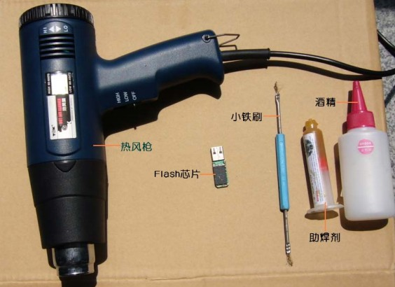
①将U 盘的外壳拆开，可以看到带Flash 芯片的PCB 板。在Flash 芯片引脚的周围涂抹一些助焊剂，这样有助于保持芯片引脚受热均匀，也易于将芯片整齐的焊下来。
②将热风枪的温度设定为300 度，先预热十秒钟左右，然后左手拿热风枪，右手拿镊子，将热风枪对准 Flash 芯片平行移动（距离不宜太近，以免吹坏芯片的内部部件），以使芯片均匀受热；同时右手拿镊子拔弄芯片，检测芯片是否吹落。一般加热几十秒即可，芯片吹落后使用镊子将FLASH 芯片从PCB 板上取下。
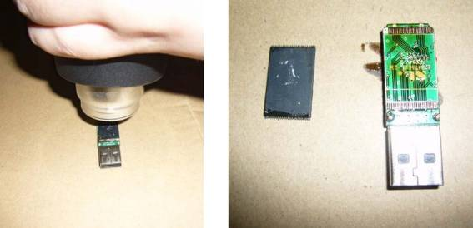

提示：在用镊子取芯片的时候，尽量将芯片从上方提取，如果直接左右拖动FLASH芯片，有可能将引脚连在一样，这样就不便于我们从FLASH芯片中读取数据。
③将 FALSH 芯片吹落以后，需要用酒精将引脚上的助焊剂清洗干净。在一小容器装入少量酒精，将FLASH芯片放入其中，并用镊子固定住芯片，用小铁刷清洗引脚。
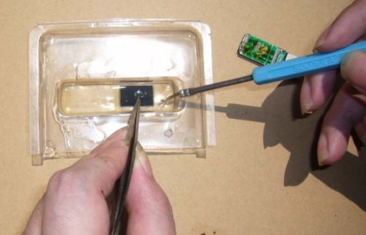

④清洗完芯片引脚后，使用刀片将引脚刮平。如果有引脚粘连，还必须用电烙铁将其焊开。完成芯片的焊下及清理工作。
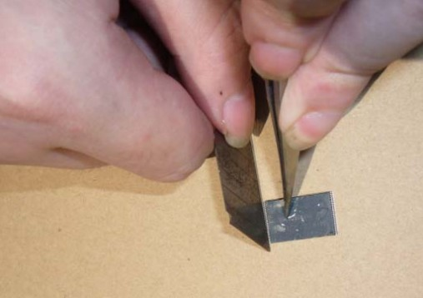

2、通过USB 连接线将工具与电脑连接
在使用 Flash 数据恢复大师前，需要将底座和转接座连接好，并通过 USB 连接线接入电脑。
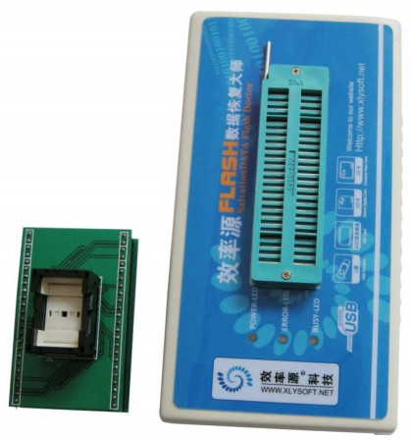
转接座和底座
底座上包括三个信号指示灯、与转接座连接的插孔、扳手和USB接口。
POWER：电源指示灯，灯亮表示工具与电脑正常连接；
ERROR：错误信号指示灯，灯亮表示读取芯片错误；
BUSY：状态信号指示灯，灯亮表示工具正忙，不能执行其他任务；
扳手：用于固定/松开转接座与底座的连接。
底座与转接座的连接方法是：首先将底座的扳手向上扳，与底座呈垂直状；以转接座中有小三角形的一侧对准底座中的 USB 接口侧为准将转接座插入底座，注意针脚对齐；将扳手向下扳，与底座呈平行状，以固定转接座。
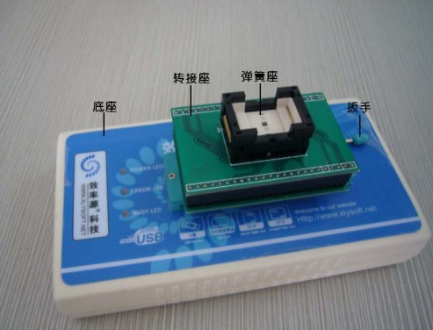
底座与转接座的连接
连接好底座与转接座后，即可通过USB连接线将其接入电脑。
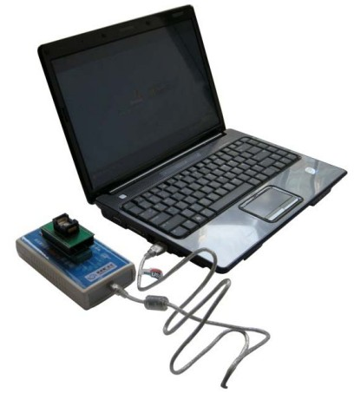
用USB连接线将工具与电脑连接
3、放置 Flash芯片
启动 Flash 数据恢复大师程序，将第一步中焊下的 Flash 芯片放置在转接座中，操作方法为：向下按住转接座的弹簧槽，将芯片的 1号引脚（即芯片中标示为小圆点的地方）对准转接座中标示了小三角形的一侧，放置好后松开弹簧槽以固定Flash芯片。
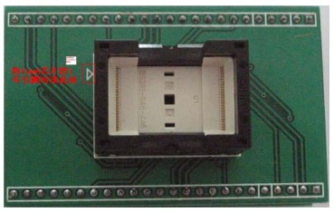
转接座
注意：若Flash 芯片放置错误或电源引脚短路等，程序会自动报警，此时应及时取下芯片，以免被烧坏。
13.2 软件操作
Flash 数据恢复大师改变了传统的数据恢复方式，脱离主控芯片，直接通过程序模拟主控的数据分配方式，组合出Flash存储芯片中的数据。
Flash 数据恢复大师程序的工作界面包括项目管理、存贮芯片读取、数据组合和数据恢复，是一个层进式的程序，即首先必须获取项目信息，完成后才会自动出现存贮芯片读取工作界面，读取完芯片数据后方可出现数据组合工作界面。下面分别对各工作界面的操作进行详细的介绍。
13.2.1 项目管理
“项目管理”工作界面中包括“项目信息”栏、“项目笔记”文本框、“电压”栏、“保存位置”文本框、“保存”按钮和“装入”按钮，在其中可获取Flash 存储芯片的项目信息。
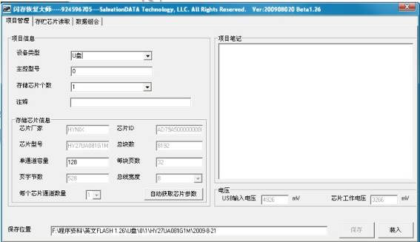

“项目管理”工作界面
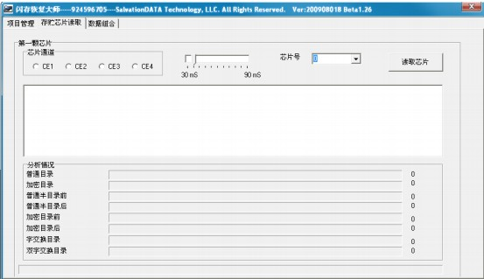
“设备类型”下拉列表框：选择故障闪存设备所属的设备类型，目前效率源 Flash数据恢复大师支持U盘、SD卡、CF卡、记忆棒等多种闪存设备中使用的Flash 芯片的数据恢复；
“主控型号”文本框：输入故障闪存设备的主控芯片的型号，一般可以在主控芯片上找到，如 5128、UT161 等；
提示：在进行数据恢复时可以将组合出的不同主控芯片的数据恢复算法保存，因为主控芯片决定了Flash芯片中数据的存放顺序，保存了主控型号的算法后再遇到相同主控芯片型号需要进行数据恢复时就可以直接装入保存的算法而无需再进行数据组合方式的分析。
“存储芯片个数”下拉列表框：选择故障闪存设备中的 Flash芯片个数，目前效率源Flash数据恢复大师支持最多包含 4个存储芯片的闪存设备；
“注释”文本框：在其中输入备忘信息，如客户名称、取件时间等，此项可以选填；
“自动获取芯片参数”按钮：单击该按钮，程序将读取Flash 存储芯片的厂家、芯片 ID、芯片型号、芯片总块数、单通道容量、每块的总页数、每页字节数、总线宽度、每个芯片通道数等信息填入相应的文本框，以供用户查看。根据得到的参数信息，可以判断 Flash 芯片的好坏，例如，若闪存设备的容量为 2G，且为单存储芯片，在获取芯片参数时看到存储芯片容量为 1G，则可以判断可能是由于存储芯片为黑片或芯片内的晶圆有损坏导致得出这一结果，另外，如果存储芯片的某些重要引脚损坏，如I/O引脚损坏、RE 引脚损坏等，则会导致无法获取芯片参数；
提示：若在此处获取的芯片参数不正确，首先要排查是否为芯片引脚没接触好，若芯片接触正常，获取的芯片参数仍然不正确，则可能是关键引脚损坏等原因引起的数据无法读取，这种情况即使在“存贮芯片读取”工作界面中显示了数据的读取进度，读取的信息也是无效的，更无法进行数据恢复。
“项目笔记”文本框：用于记录当前故障设备的一些项目信息，如恢复心得、恢复技巧等，键入后一并保存于项目文件“Project.ini”中；
“电压”栏：包括USB输入电压和芯片工作电压，由系统自动识别；
“保存”按钮：单击该按钮，程序将故障设备的项目信息保存到“保存位置”文本框中指定的目录，并生成Project.ini项目文件，完成后程序自动跳转到“存贮芯片读取”工作界面；
“装入”按钮：单击该按钮可以将已有的项目文件载入到数据恢复大师程序，该按钮适用于数据组合比较复杂，需多次试验的存储芯片的操作，例如在进行某存储芯片的数据恢复时，若因故未能完成，可以在下次启动程序后，直接单击“装入”按钮将保存的项目文件载入程序即可继续进行数据组合分析，而省去了再读取存储芯片数据的过程。
13.2.2 存贮芯片读取
“存贮芯片读取”工作界面主要用于读取 Flash 芯片中的数据，读取的数据将以十六进制的形式保存。工作界面中包括“芯片通道”栏、读取速度调节框、“读取芯片”按钮、“分析情况”栏和读取进度条等。
“芯片通道”栏：该栏包括CE1、CE2、CE3、CE4单选按钮，用于显示程序当前正在读取的 Flash 芯片的通道数，即 Flash 芯片中封装的晶圆个数。效率源数据恢复大师支持的单芯片最大通道数为 4，分别用 CE1 至 CE4 表示，例如当前 Flash芯片为双通道（在“项目管理”工作界面中获取的“单个芯片通道数量”参数中可以看出当前 Flash 芯片的通道数），程序从通道 1 开始读取，读取完成后自动选中“CE2”单选按钮读取通道 2的数据，以此类推；
读取速度调节框 ：拖动调节框上的滑块即可将芯片读取速度在 30ms 至90ms 间进行调节，一般只需保持程序的默认设置即可，如果将读取速度设置过快，可能导致Flash 芯片中的数据读取不完全，从而丢失数据，若读取速度设置过慢又可能浪费时间；
“芯片号”下拉列表框：设置程序当前读取的Flash芯片号，如果故障设备只有一个Flash芯片，则芯片号设为0；如果故障设备有两个Flash芯片，则先将芯片号设置为0，读取第一个芯片，读取完成后将第二个芯片放置在效率源Flash 数据恢复大师的转接座上，将芯片号设置为1，单击“读取芯片”按钮读取第二个芯片；如果故障设备有三个或四个芯片，操作方法以此类推，芯片号分别用 0、1、2、3表示；
提示：在读取多个Flash芯片时，因为芯片本身并没有标示顺序，所以可能会将芯片的顺序放置错误，例如，在应该读取第 2个芯片时，可能错将第 4个芯片放置在了转接座上，并读取了其中的数据，关于这个错误，在“数据组合”工作界面中将可以手动进行修改。
“读取芯片”按钮：单击该按钮，程序将读取Flash数据恢复大师转接座上放置的Flash 芯片中的数据，并将其保存在“项目管理”工作界面的“保存位置”文本框中设置的目录下的 FLASHCHIPx_x.BIN 数据文件中，其中第一个 x 表示芯片号，第二个 x表示当前芯片的通道号。例如当前故障设备只有一个Flash 存储芯片，该芯片为双通道，则读取存贮芯片数据后将生成文件名分别为 FLASHCHIP0_0.BIN和 FLASHCHIP0_1.BIN 的数据文件；若当前故障设备有两个 Flash 存储芯片，每个芯片均为双通道，则在读取存贮芯片数据后将生成文件名分别为FLASHCHIP0_0.BIN 、 FLASHCHIP0_1.BIN 、 FLASHCHIP1_0.BIN 、
FLASHCHIP1_1.BIN 的数据文件，以此类推，即每个芯片的每个通道读取完成后都会生成一个扩展名为.BIN 的数据文件。
提示：在读取芯片数据时，中间有一个列表框，用于显示程序识别到的Flash芯片中数据的存储位置的偏移量信息，以此标识是否能读取到可用数据。
“分析情况”栏：该栏中列出了当前正在读取芯片的目录信息，如普通目录、加密目录、普通半目录前、普通半目录后、加密目录前、加密目录后、字交换目录以及双字交换目录的信息，这些均由程序自动完成。
提示：这里的普通目录是指用Flash 芯片中正常存储的目录，用WinHex等软件可以进行查看，而这类目录在存储时又分为前后两部分；加密目录是指存储过程中加了密的数据，而Flash数据恢复大师将其解密出来后罗列出其中的目录数，同样加密目录也分为前后两部分；字交换目录和双字交换目录是指通道间存在字交换和双字交换的目录数。
13.2.3 数据组合
完成 Flash 芯片数据的读取后，程序跳转到“数据组合”工作界面。因为 Flash 芯片中数据的写入过程采用均衡写入管理方式，所以写入到芯片中的数据是随机存放的，我们通过“存贮芯片读取”工作界面读取 Flash 芯片中的数据时生成的数据文件 FLASHCHIPx_x.bin中数据的存放顺序也是随机的；又因为不同的Flash 芯片其均衡写入算法不同，所以在进行数据恢复时，要通过“数据组合”工作界面中的各项功能还原Flash芯片中的管理字信息，将这些随机数据正确排列组合，才能提取到相应的文件。
“数据组合”工作界面包括“基本关系”栏、“单元结构”栏、“管理区结构”栏、“混合”栏、“收集结果”列表框和六个功能按钮。
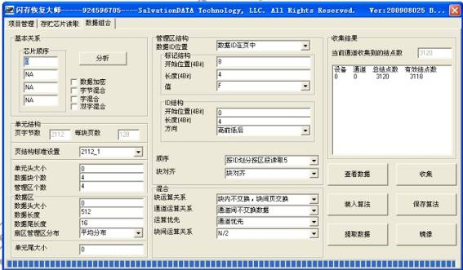
“数据组合”工作界面

1、“基本关系”栏
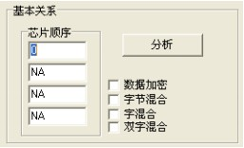

“分析”按钮：单击“分析”按钮，程序自动罗列出闪存设置所包含的 Flash芯片，并显示在“芯片顺序”栏下方的文本框中。
“芯片顺序”栏：因为效率源Flash数据恢复大师最大支持四个Flash 芯片，“芯片顺序”栏下方包含 4 个文本框，单击“分析”按钮，程序自动用 0、1、2、3 标识各芯片的顺序，若文本框中显示“NA”则表示芯片不存在。例如，若当前闪存器件只有两个芯片，则第一、第二个文本框中分别显示 0和 1，而第三、第四个文本框中显示为“NA”。
提示：如果在“存贮芯片读取”工作界面中读取闪存芯片数据时将芯片顺序放错了，在此处可以进行修改。例如，有一个 4芯片的闪存设备，在单击“分析”按钮后“芯片顺序”栏中显示的顺序是“2、1、0、3”，显然是不正确的，这时只需将芯片顺序改为“0、1、2、3”即可，单击工作界面中的“保存算法”按钮保存修改的设置。
“数据加密”复选框：若Flash芯片中的数据为加密数据，则在数据组合时需选中“数据加密”复选框，以便程序调用相应的解密算法进行数据组合，返之则取消选中。
“字节混合”复选框：若Flash芯片或通道间的数据进行了字节混合存储，则进行数据组合时需要选中该复选框。
“字混合”复选框：若Flash 芯片或通道间的数据进行了字混合存储，则进行数据组合时需要选中该复选框。
“双字混合”复选框：若Flash芯片或通道间的数据进行了双字混合存储，则进行数据组合时需要选中该复选框。
提示：如果数据存储过程中没有进行加密或混合，而在数据组合时选中了这几个复选框，则可能造成数据混乱。单击“分析”按钮后程序可以自动识别数据是否为加密数据或混合存储的数据，一般情况下不需要选中这四个复选框。
2、“单元结构”栏
因为Flash芯片中的数据是以页为单位进行存储的，每一页都包含数据区和管理区两部分，数据区和管理区又可以进一步划分为多个数据块（也叫扇区）和管理字，这里的单元结构即是指的页结构。
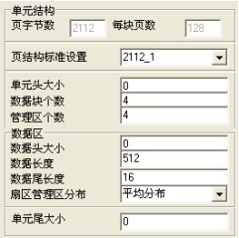
Flash 数据恢复大师程序根据 Flash 芯片的页字节数的大小，将页结构的标准设置分为了几种不同的情况，在“页结构标准设置”下拉列表框中用户可以进行选择，而无需手动分析填写。标准单元结构目前提供了16种，以页字节数为2112字节的页为例，其结构的标准设置共分为了 4 种，若当前读取芯片的页大小为 2112 字节，则在“页结构标准设置”下拉列表框中将仅显示其预设的 4种页结构。
提示：程序中给出的页结构是普遍结构，要验证所选的结构是否正确，可以通过单击“查看数据”按钮在打开的数据窗口的管理区中进行查看。因为数据窗口中的管理字一般包含标记、ID 等管理信息，通过分析这些信息即可判断所选结构是否正确。如果程序预设的结构中没有一个是正确的，此时可以借助WinHex等软件进行分析，得出页结构，并填写在相应的文本框中。
提示：在数据窗口中查看管理区信息时，除选择相应的单元结构外，还应注意数据 ID在页中的位置。一般可分为三种情况，数据ID 在页头、数据ID在页中和数据ID在页尾，如果数据 ID 的位置选择不正确，也可能导致得出的管理区信息错误。多数 Flash 芯片的数据ID都会在页中，即处于各扇区间的管理区中，当页结构为有头有尾的情况时，方才考虑数据ID在页头或页尾的情况。
“页字节数”和“每块页数”文本框：在“项目管理”工作界面中单击“自动获取芯片参数”按钮即可得到这两项数据，在此处程序自动在这两个文本框中写入每页的字节数和每块所包含的页数，其中每块页数可以作为后面设置块对齐的参考。
“单元头大小”文本框：若Flash芯片中的页结构为有页头页尾的情况，则在该文本框中显示单元头（也即页头）大小，单位为字节。若页结构为无页头页尾的情况，则文本框中显示为“0”。页头页尾独立于扇区存在，其中也存放管理字信息。
“数据块个数”文本框：设置每一页中数据块的个数（这里的块也可称为扇区）。以页大小为 2112字节为例，其中数据区大小为 2048字节，管理区大小为 64字节；若每个数据块的大小为512字节，则每页包含4 个数据块。
“管理区个数”文本框：设置每一页中管理区的个数。一般管理区个数与数据块个数是相同的，即一个数据块对应一个管理区。
“扇区管理区分布”下拉列表框：这里的扇区即是指数据块，根据分析的页结构，在该下拉列表框中设置数据块和管理区的分布关系，包括平均分布、在开始位置、在结尾位置 3种情况。
注意：这里的开始位置、结尾位置是相对页中而言的，要与页头、页尾区别开来。
“数据头大小”文本框：设置页中数据头的大小，单位为字节。这里的数据头和单元头是有区别的，单元头是指数据区外的位置，而数据头是指一个扇区中的数据头位置，若不存在数据头，则设置为“0”。
“数据长度”文本框：设置每个扇区中数据块的大小，这里是指剔除管理字后的大小，以字节为单位。
“数据尾长度”文本框：设置数据尾的大小，这里的单元尾是指每个扇区中的管理字，以字节为单位。
“单元尾长度”文本框：设置单元尾（也即页尾）的大小，单位为字节。若页结构为无头无尾的情况，则设置为“0”。
3、“管理区结构”栏
管理区主要用于管理页中的数据，其中记录了当前页的写入次数、擦除情况、标记值、ID 号、ECC 值等，但它们的存放位置并不是固定的，需要用户正确组合出页结构后，根据在数据窗口中查看的管理区数据情况分析得出。
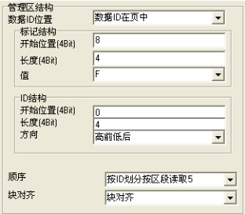

“数据 ID位置”下拉列表框：设置 ID号在页中的位置，包括数据ID在页头、数据ID在页中、数据ID在页尾3 个选项。这里的ID是指页相对位置的一个偏移值，用于标记一个页的物理位置与逻辑位置的相对关系，因为Flash芯片中的页需要分段管理，即将页分成多个数据块（扇区）进行管理，而某一个页单元的地址即用区段+ID的形式来进行定位。
提示：数据 ID 是主控芯片在低格 Flash 芯片时划分的逻辑区号，它是重组数据的一个重要线索，一般是一个顺序变化的值，有一定规律。
提示：数据ID在页头和数据ID在页尾选项只针对页结构为有头有尾的情况有效。
“标记结构”栏：设置标记在管理区中的开始位置（以 4Bit为单位，即半字节）、长度和值，以剔除无效页。管理区中的标记用于标识页是否为有效页，在Flash 芯片中，一般用一个较为固写的值标记某页可用，如 FFH、55H 等，用户可以通过查看数据窗口中的管理区数据得出标记的开始位置、长度、值和方向。因为组成标记的多个半字节值必须相同，在取标记值时一般只取一位即可，取值范围为 0~FH。
提示：在数据窗口中查看管理字信息时，用户可能会感觉多个值都没有变化，似乎都是标记值，这里有一个普遍规律，若数据为未加密数据，则优先取 FFH 为标记值，如果是加密数据，则优先选 00H 为标记值。标记值也可能有多个，这种情况如果只用一个标记值，则不能提取到全部数据。
提示：目前出现了大量无标记值的Flash芯片，这时在数据恢复程序中即使选对了“页标准结构”，在数据窗口中也查看不到任何有固定不变的管理字，对于这类芯片，可以忽略标记的作用，直接在“标记结构”栏中将“长度”值设置为“0”即可。
“ID结构”栏：设置 ID号在管理区中的开始位置、长度和方向。在组合数据文件中的随机数据时，需要通过管理区中的ID号来对数据位置进行定位。
提示：如果ID号设置不正确，则根本提取不到任何可用数据，具体表现为：收集结点过多；在提取数据时打不开分区；打开的文件目录为乱码等。
提示：一个ID号的管理区域大小一般等于块大小× ，例如，当n＝-1时，则ID 号的管理区域为块大小×0.5；当 n＝1 时，则 ID 号的管理区域为块大小×2。例如，一个 Flash芯片中每个块包含64个页，每页的大小为2112字节，共分为4 个扇区，每个扇区都包含有管理区和数据区，则一个页中有 4个ID 号，一个块有 64*4个ID号，如果2 个块具有相同的ID号，则一个ID号可以包含128个页。
提示：在设置ID号的长度时，如果设置过长，则扇区变大，在收集数据时会得到一个不正常的总结点数。
“顺序”下拉列表框：设置数据的排列顺序，包括简单提取数据、按照顺序提取数据、按ID划分区段、按页号划分区段、先按ID再按页排序、按ID划分按区段读取6种顺序。要确定Flash芯片中数据的顺序，只能依据常识进行判断，确定了顺序后，还要和下面的混合运算方式结合，才能提取到有效数据。下面分别介绍各种排序方法的含义。
简单提取数据：仅根据单元结构，剔除管理字后提取数据，这种顺序适用于完全无ID的情况，数据排列和标记结构、ID结构无关，也不可能出现数据的交换，若选择这种顺序结构，则无需设置下方的混合结构。简单提取数据顺序主要针对年代比较久远的U盘、MP3中的Flash芯片，现在应用得很少。
按顺序提取数据：选择这种排序方式，数据ID和标记值不参予排序，而是用下方的“混合”栏中设置的交换算法进行数据提取。现在有很多没有 ID 号的 Flash 芯片，在排序时只能选择顺序提取方式。
按 ID划分区段：按ID号顺序排列，将相同ID的页放在一起，划分为一个区段，进行数据提取。例如，现在ID号的排列顺序为ID0、ID0、ID2、ID0、ID0、ID2、ID2、ID7、ID7，选择按ID划分区段后，将数据顺序调整为ID0、ID0、ID0、ID0、ID2、ID2、ID2、ID7、ID7，其中四个相同的ID0为一个区段，以此类推。
按页号划分区段：按物理页的页号顺序排列划分区段，按该顺序划分出的每个区段中的ID号都不同。
先按 ID再按页排序：这种排序方法就类似于按ID 划分区段，在使用“按ID 划分区段”顺序提取不到正确数据时，可以尝试采用这种排序方式。
按 ID划分按区段读取：这种排序方法就类似于按页号划分区段，在使用“按页号划分区段”顺序提取不到正确数据时，可以尝试采用这种排序方式。
提示：在设置顺序时，大容量的Flash芯片一般都设置为按ID 划分区段。按相同ID号进行区段划分时才会有块交换，在按页号划分区段时，是不会有块间交换的。所以在设置下面的混合方式时，可以根据选择的顺序进行混合关系设置。
提示：可以根据提取数据后能否找到分区（包括扫描分区时是否找到分区和直接打开分区两种情况）判断设置的顺序是否正确。
“块对齐”下拉列表框：设置块的对齐规则，即块中的页达到多少时才保留该块，否则在数据收集时将块丢弃。包括保留不对齐的块、块对齐、2、4、8、16、32、64、128、256、512、1024多种选项。
提示：块对齐选项一般设置为块对齐或32即可。例如，在此处选择64选项，则若块中包含的页数为 64，就被保留下来，若收集到的块中的页数小于 64，则被丢弃。
4、“混合”栏
在Flash芯片中写入数据时，采用了相应的交换算法，即数据存储时在通道、块、页间进行了相应的交换写入，这样的设计提高了写入速度，但却为数据恢复工作带来了莫大的困难，因为非专业工程师是无法通过提取的十六进制数据判断出数据存储的交换方式的。在进行数据恢复时要读取正确的数据，也需要采用相应的逆交换算法，才能还原出正确的数据。
下面给出几种常见的交换关系示意图。
①块间页交换
块间页交换是一种相对简单的数据存储算法，采用这种算法的数据写入速度很快，其操作顺序如图所示，即在两个块之间交替写入，首先从 0块的0 页写入，再写入 1 块的0 页，之后返回 0块的 1页进行写入，再跳转到 1块的 1页写入，以此类推进行循环。因为写入以页为单位进行写入，在双通道芯片中同时在两个块中进行写入，大大提高写入速度。
②通道间页交换
通道间页交换算法即在两个通道或两个芯片间进行并行的交替写入操作，和 RAID0 的结构类似。其操作顺序如图所示，首先从 0通道的 0页写入，再写入 1通道的 0 页，之后返回0通道的 1页进行写入，再跳转到 1通道的1 页写入，以此类推进行循环。
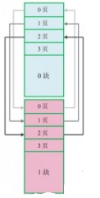
③通道间块交换
通道间块交换算法即以块为单进行交替操作，这种算法一般用于擦除操作，因为擦除是以块为单位进行的。其操作顺序如图所示，先在 0通道中对 0块进行操作，再转到1通道对其中的 0块进行操作，接着转回0 通道对 1块进行操作，以此类推。
④通道间块间页交换
通道间块间页交换算法是块间页交换和通道间块交换进行复合交替操作，速度很快，操作示意如图所示。首先在0 通道 0块的0 页中进行操作，完成后转到 0通道1 块的0页进行操作，再转到 1通道 0块的 0页进行操作，再转到 1通道1 块的 0页进行操作，之后返回 0通道0 块的 1页进行操作，以此类推。
下面介绍“混合”栏中各选项的作用及组合过程中的一些技巧。
“块运算关系”下拉列表框：设置块内块间的数据交换关系，包括块内不交换，块间不交换；块内页交换，块间不交换；块内页交换，块间页交换；块内不交换，块间页交换四个选项。注意，只有当顺序设置为按ID号排序时，才可能出现块间交换，若顺序是按页号划分区段，则块运算关系只有前两种情况，一般不会有块间交换的情况，在选择时应先选择块间不交换的情况，若提取不到正确的数据再尝试用块间有交换的情况。
提示：Flash 芯片的块、页间是否有数据交换，可以通过提取到的数据进行逆向推断。
例如，若块交换关系选错，则只能打开小于块容量大小的文件；而页交换选错，则只能打开小于页容量大小的文件，即用户可以通过可打开的文件大小来判断交换关系设置是否正确。
以容量为 2G的 Flash芯片为例，若其每块中包含 64 个页，每页的大小 2112字节，即2K，则块容量为 128K，在提取数据时若 128K 以下的文件均能打开，则表示块内无页交换，可以考虑是否为块间交换或通道间块交换的情况；如果提取数据时仅能打开 2K以下的文件，则说明存在页交换，具体是块间页交换还是块内页交换，需要进一步试验。
“通道运算关系”下拉列表框：设置通道间的数据交换关系，包括通道间不交换数据、通道间块交换、通道间页交换三个选项，一般大容量的Flash芯片才可能出现通道间数据交换的情况，如果芯片为单通道，则不可能有数据交换，具体是哪种交换，可以根据提取的数据进行逆向推断。
“运算优先”下拉列表框：设置数据交换的优先关系，包括“通道优先”和“设备优先”两个选项。通道优先即是指先完成通道自身的交换，而忽略设备，例如，一个双存储芯片的 U 盘，每个芯片均为双通道，在选择了“通道优选”后，则读取顺序为：先读取 0设备的 0通道，再读取 1设备的 0通道，再读 0设备的 1 通道，最后读取 1设备的1 通道；而选择“设备优先”选项，则先读取完整个设备的所有通道数据后，再读取另一个设备的通道。
“块间运算关系”下拉列表框：设置同一通道内的块间交换顺序，包括N/2；0-1，2-3；0-2，1-3 三个选项。例如，一个包含 128 个块的通道，选择 N/2 选项时，其交换关系为 0，64；1，65；2，66；……；63，127。
通道内块间交换关系（N/2交换方式）
5、“收集结果”栏
该栏包含一个列表框，当单击“收集”按钮将读取的数据按设定的顺序和混合关系收集排序完成后，即可在该列表框中列出设备号、通道号、总结点数、有效结点数等信息，其中设备即是指闪存的Flash芯片号；通道号即是设备中对应的通道号；总结点数是指在按“顺序”下拉列表框中设定的区段划分方法收集到的结点个数，通过 Flash芯片的容量可以推算出收集的结点是否正确，如结点数过大，则无法提取数据。以一个容量为 1G的单通道Flash芯片为例，其收集的总结点数为3120 个，则（（3120*128*2112） /1024） /1024，值约为 805M，小于 1G，说明收集的结点数是正常范围值内，因为存储芯片中可能有坏块或未写入数据的块等。这里的 128为每块的页数，2112为页大小。
在“当前通道收集到的结点数”文本框中会动态地显示收集到的结点数量。
提示：如果 Flash芯片为双通道，在收集完第一个通道的结点后，程序自动收集第二个通道的结点。只有收集的两个通道的结点数相近，才可能进行通道间的数据交换，否则通道间多半不存在数据交换。
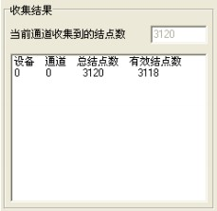
6、功能按钮
“查看数据”按钮：单击该按钮即可打开数据查看窗口查看Flash芯片中的十六进制数据，以供用户验证ID结构。如下图所示，该窗口划分有 4个小窗口，其中左边两个窗口只显示管理区数据，右边两个窗口显示原始数据。上下两个窗口显示的是不同页中的数据，用户可以拖动窗口顶端和窗口底部的滑块设置页的位置，并显示在相应的“页”文本框中，例如当前窗口的上部显示的就是 4117 页中的管理区和原始数据，而下部显示的是 2141页中的管理区和原始数据。
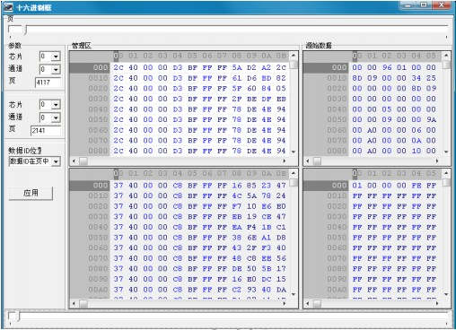
数据窗口

“收集”按钮：设置好数据组合关系后，单击“收集”按钮即可按照分析的算法重新组合数据文件中的数据，并在“收集结果”列表框中显示出收集的结果。
提示：单击“收集”按钮后，该按钮将自动变为“Stop”按钮，在收集过程中如果发现交换关系设置错误，或者动态显示的结点数明显不对，可以单击该按钮停止收集，重新进行相关参数的设置。
“装入算法”和“保存算法”按钮：当用户使用一种算法成功恢复数据以后，可以单击“保存算法”按钮，程序会将所有设置保存在项目文件里。这样，当用户再次遇到同样的主控和Flash芯片时，就可以尝试单击“装入算法”按钮装入已有的算法，采用同样的设置进行数据恢复。
“镜像”按钮：将组合的数据提取生成*.img文件。
“提取数据”按钮：当用户确定数据组合结构以后，单击该按钮进行数据提取。
13.2.4 文件恢复
在文件恢复窗口中可以将收集完成的数据直接恢复到指定的目录，或直接打开文件进行查看。这里也是验证数据恢复成功是否的场所，通过查看文件的显示现象，也可以逆向推断出混合关系设置正确与否。
在“闪存恢复大师”窗口中单击“打开驱动器”按钮，在弹出的下拉菜单中选择“Flash”命令，程序将打开 Flash 芯片的分区信息。双击分区，将在下方的列表框中列出 Flash 芯片的目录信息，其中所有的文件都罗列在“Root”文件夹中，双击该文件夹，其中包含的文件的名称、大小、创建日期、修改日期等信息将显示在右侧的列表框。选中该文件夹，在其上
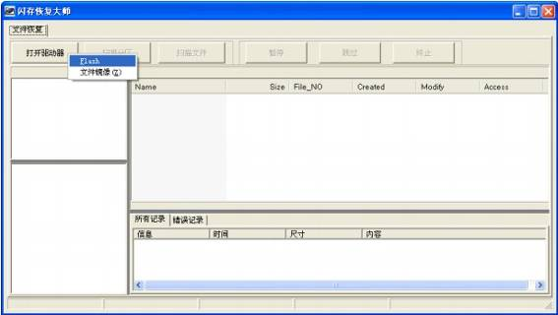
“选择目录”对话框

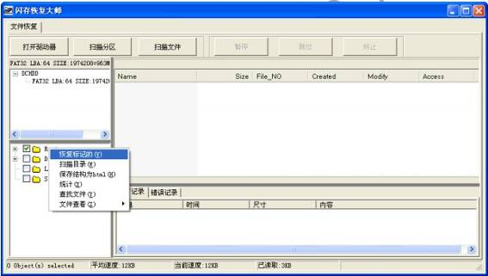

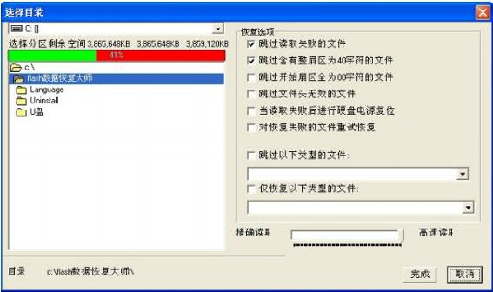

提示：如果用户并不能确定看到的文件是否就是能正常打开的文件，可以在文件列表中某文件上单击鼠标右键，在弹出的快捷菜单中选择“打开”命令，确定文件是否能正常打开，若能表示文件恢复成功，可以将所有文件恢复到指定目录，否则文件恢复不成功，需要在“数据组合”工作界面中重设相应的参数。打开文件的原则一般是从小到大的次序进行，先打开较小的文件，然后再选择较大的文件进行打开，这样如果出错，方便确定设置的数据交换方式错在哪一步，是页交换出错，还是块交换出错，或者是通道间的交换没有设置正确。
提示：如果选择“Flash”命令后查看不到分区信息，则可能是因为程序没有找到芯片的DBR信息所致，这里可以单击“扫描分区”按钮，在打开的对话框中设置使用快速扫描方式对Flash存储芯片的分区信息进行扫描。
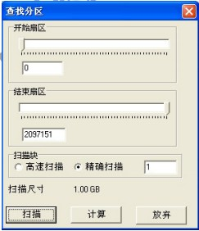
“查看分区”对话框
如果通过扫描分区功能也不能找到芯片的分区信息，可以采用数据恢复大师提供的RAW扫描的方式进行数据恢复。在Flash分区信息列表框的 Flash选项上单击鼠标右键，在弹出的快捷菜单中选择“RAW 扫描”命令，打开“扫描选择”对话框，在其中可以设置要恢复的文件类型，例如，根据客户需求仅恢复图形文件、文本文件或压缩文件等，选中所需恢复文件类型复选框后，单击“确定”按钮，文件恢复过程中将在对话框中显示恢复的文件数量。
提示：RAW 扫描恢复就是根据所需要恢复的文件类型进行针对性的数据恢复。此功能通常情况下用在 Flash的分区信息被人为或者物理破坏，不能正常的显示出分区信息或者需要针对性的文件类型进行快速的恢复提取，不仅保障成功率也提高工作效率，升级的 RAW恢复功能支持的文件类型可以根据恢复文件的具体情况手动进行添加，这样大大增强了支持类型的灵活性和覆盖面，由于 RAW 恢复的灵活性和针对性比较强，所以说在实际的数据恢复工作中被大量的应用。
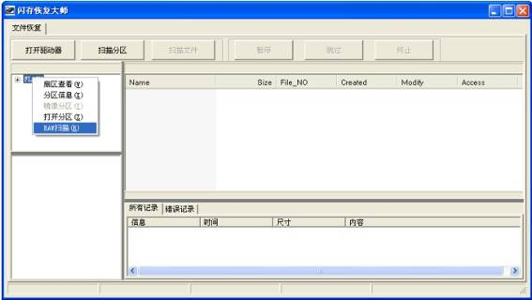

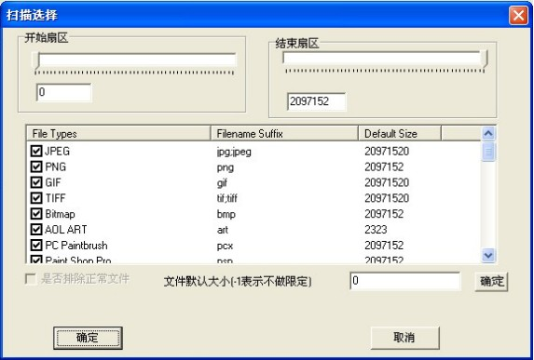
“扫描选择”对话框
提示：在 Flash 分区信息列表框的 Flash 选项上单击鼠标右键，在弹出的快捷菜单中选择“扇区查看”命令将打开“扇区查看”对话框查看扇区数据，拖动对话框右侧的滑块可以要换到其他扇区查看数据。如果其中显示的全是 4040，则表示扇区中存储的数据超出了算法，不能正常显示，或者是读取数据时失败，所以查看不到正确的数据。在实际应用中可以多选择几个扇区进行数据查看，以确定Flash芯片是否完好。
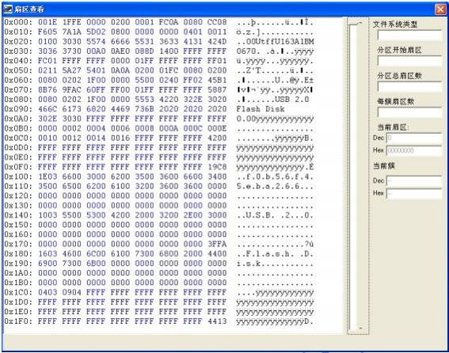
“查看扇区”对话框
提示：在Flash分区信息列表框的Flash选项上单击鼠标右键，在弹出的快捷菜单中选择“分区信息”命令将打开“分区信息”对话框查看Flash芯片的分区信息。
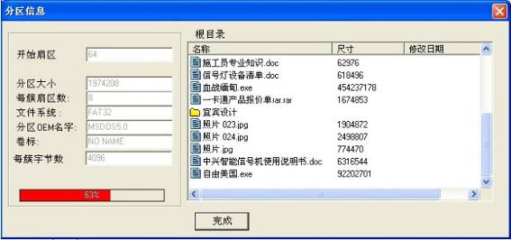
“分区信息”对话框

